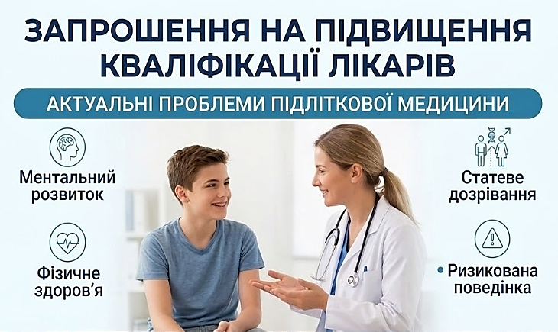
ЦИКЛИ ТЕМАТИЧНОГО УДОСКОНАЛЕННЯ
30 БАЛІВ БПР
(БЮДЖЕТ)
Тривалість: 2 тижні
Проводить: Харківський національний медичний університет
Кафедра педіатрії №3 та неонатології
(раніше – кафедра підліткової медицини ХМАПО)
Для лікарів загальної практики-сімейної медицини, педіатрів, терапевтів,
лікарів усіх спеціальностей, які надають медичну допомогу підліткам
Сучасні стратегії медичної допомоги школярам | 17.04-01.05  07.12-21.12
Медико-соціальний супровід дітей підліткового віку | 04.05-18.05  05.06-19.06  20.11-04.12
Сучасні алгоритми діагностики та лікування захворювань у дітей підліткового віку | 20.05-03.06  01.09-15.09  19.10-02.11
Фізіологія та патологія підліткового віку | 17.09-01.10  04.11-18.11
Проблеми репродуктивного здоров'я підлітків | 02.10-16.10
Контакти: Страшок Лариса Анатоліївна 0966920322 (тел, вайбер), pidlitkova.med@gmail.com

